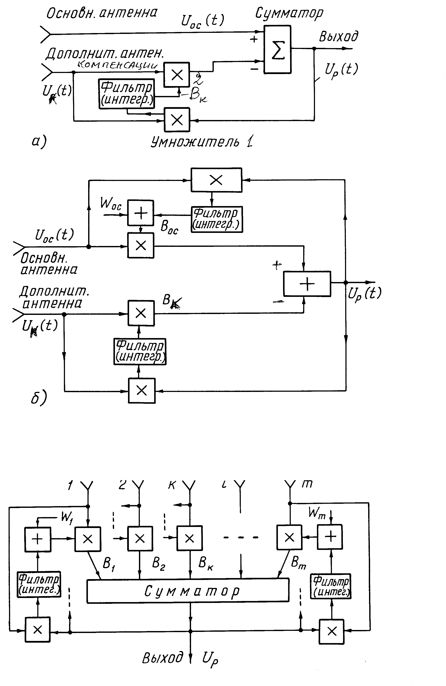
^{к}
^{к}
^{к}
В_{к}
Рис. 9.35.
Рис. 9.36.
^{компенсации}

